
Estado do Tocantins
Poder Legislativo

EXCELENTÍSSIMO SENHOR PRESIDENTE DA ASSEMBLEIA LEGISLATIVA DO ESTADO DO TOCANTINS.

Requer ao Presidente da Assembleia Legislativa do Tocantins o envio de expediente ao Senhor Secretário da Saúde que firme parceria juntamente à Secretaria da Educação, para o desenvolvimento de um projeto de prevenção e orientação aos alunos, para a detecção de sintomas de AVE – Acidente Vascular Encefálico.

O Deputado que o presente subscreve vem nos termos regimentais desta Augusta Casa de Leis, após anuência do Plenário vem requerer a Vossa Excelência o envio de expediente ao Senhor Secretário da Saúde que firme parceria juntamente a Secretaria da Educação, para o desenvolvimento de um projeto de prevenção e orientação aos alunos, para a detecção de sintomas de AVE – Acidente Vascular Encefálico.

JUSTIFICATIVA
É importante que os estudantes recebam essas orientações, a fim de repassa-las aos seu grupo familiar, propagando informações que podem ser fundamentais na hora de acionar o socorro.

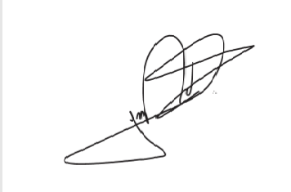
JORGE FREDERICO
Deputado Estadual

